**深圳市中西医结合医院**

**2024年第25期关于聘请第三方机构对医院进行能源审计服务（第二次招标）采购公告**

**项目编号：SZSZXYJHYY202402025**

根据有关文件要求，依照公开、公平、公正的原则，深圳市中西医结合医院拟对以下项目进行公开采购，欢迎符合资格供应商参加投标。

1. **采购项目**

|  |  |  |  |  |
| --- | --- | --- | --- | --- |
| **序号** | **项目名称** | **预算价**  **（人民币元）** | **技术需求或服务要求** | **备注** |
| 1 | 关于聘请第三方机构对医院进行能源审计服务（第二次招标） | 65000 | 详见招标文件用户需求书 | \ |

**二、投标报名要求：**请下载采购公告附件 “招标文件”，严格按《投标文件模板》和招标文件要求制作和递交投标资料。

**三、报名时间和地点：**

**1.**即日起至2024年4月8日17:00前将投标电子版资料发送至**电子邮箱**预审。

（1）投标电子版资料包括:①投标文件正本（不填报价）盖公章的扫描件，PDF格式；②封面､报价单（不填报价），word文档格式，文件命名为：“项目名称+投标单位名称”。

（2）电子邮箱地址：详见招标文件-**投标须知**。

**2.**于2024年4月11日下午17:00前，通过资格预审的投标单位，请将投标文件、报价单等递交至深圳市中西医结合医院招工体检楼6楼招标办公室，逾期送达或资料缺项者恕不接受。（注：正本一份（盖公章），不填报价，不用密封；副本五份（加盖骑缝章），须填报价，完好密封；报价单（盖公章）单独密封，须填报价。）

**四、招标公告网站：**深圳市中西医结合医院官网：http://www.bawjxt.net/sj/。

**五、开标时间和地点：**开标时间另行通知，请关注深圳市中西医结合医院官网（首页>通知公告>招标公告>开标通知）

**六、招标办:** 0755-27722241-3610 郑老师

**归口管理部门：**0755-27722241-3517 陈老师

深圳市中西医结合医院

2024年4月1日

**投标须知**

1.投标人须具有独立法人资格或是具有独立承担民事责任能力的其它组织（提供营业执照或事业单位法人证书等证明资料扫描件，原件备查）；

2.投标人须满足《中华人民共和国政府采购法》第二十二条第一款的条件；总公司或者分公司只允许一家投标，不允许同时参与本项目投标，以分公司名义参与投标的，须提供总公司或具有独立法人资格的上一级公司出具的愿为其参与本项目投标以及履约等行为承担民事责任的加盖总公司公章的授权函，并提供总公司及分公司的营业执照复印件或扫描件加盖投标人公章，原件备查。

3.①参加本次采购活动前三年内无行贿犯罪记录；②参与本项目采购活动时不存在被禁止参与政府采购活动情形；③单位负责人为同一人或者存在直接控股、管理关系的不同供应商，不得参加同一合同项下的政府采购活动；④除单一来源采购，为采购项目提供整体设计、规范编制或者项目管理、监理、检测等服务的供应商，不得再参加该采购项目的其他采购活动（由供应商在《政府采购投标及履约承诺函》中作出声明）。

4.投标截止时间前，投标人未被列入失信被执行人、重大税收违法案件当事人名单、政府采购严重违法失信行为记录名单（采购单位将通过“信用中国”网站（www.creditchina.gov.cn）、中国政府采购网（www.ccgp.gov.cn）等渠道查询相关主体信用记录），投标人须提供官网的信用信息查询记录网络截图证明材料（查询时间须在采购公告之日起至投标截止日前）。

5.本项目不接受联合体投标，不允许转包分包，投标人须对货物和服务进行完整投标，对部分货物或服务进行投标将导致投标无效。

6.投标人必须按照《投标文件模板》准备证明材料并加盖公章。投标人提供的证明文件材料必须是真实的，凡提供货物发票需在国家税务总局全国增值税发票查验平台验证打印，若经核实有虚假证明文件则作废标处理，深圳市中西医结合医院将拒付该中标产品所使用费用款项，并将投标人列入黑名单，3年内禁止其参加深圳市中西医结合医院招标采购活动。

7.投标人应提供6份投标文件(1正5副)及样品（无样品项目，则无须提交样品）等。每份投标文件须清楚地标明“正本”或“副本”字样；除报价外，正本与副本必须一致（正本不填报价，副本须填写报价），若正本内容与副本内容不一致，以正本内容为准。投标文件正本每一页都应加盖（投标单位）公章，副本加盖骑缝章。每份投标文件须由投标人法人或其授权代表正确签署。样品须含样品清单，注明样品名称等。投标人须在投标截止日前，将正本1份（不填报价），不用密封；副本5份（须填写报价），完好密封；单独密封的报价单（须填写报价）1份及样品打包密封一起提交至深圳市中西医结合医院招工体检楼6楼招标办公室。公章指投标人经备案的行政公章。若招标文件要求材料未能全面提供以至影响评标结果的，投标人自负全责。

8.非单一来源采购须三家或三家以上投标单位，投标单位的价格高于深圳市中西医结合医院拟定的产品及服务预算价（限价）为无效投标。

9.招标项目数量为预估数量时，投标人必须报总价的同时报单价（按报价单要求报单价），作为货物或服务数量增减时的不变价，最终数量按通过采购人验收实际发生量结算，结算价格按中标单价结算。

10.投标人必须在其投标文件中根据产品特点提供产品使用培训等技术服务的详细内容，技术服务的价格计入投标总价；投标总价应为含税实际供货价，包括设备验收合格前所发生的保险、运输（到指定场地）、检验、安装就位以及调试等一切费用；

11.投标费用：不论投标的结果如何，投标人必须自行承担与参加投标有关的所有费用。

12.投标人须免费提供产品使用过程中所需的一切专用辅助工具，配备所响应招标文件中要求的硬件和软件，并保证采购方能正常使用，不需要另外增加其他附件和其他费用。

13.除买方事先书面同意外，卖方不得将自己应履行的全部或部分合同义务转让给他人。

14.深圳市中西医结合医院评标小组推荐的预中标单位经审批后在深圳市中西医结合医院官网公示3日,无异议则中标单位领取中标通知书，凭中标通知书10天内到**归口管理部门**签订合同。

15.如中标人无法履行合同，该项目可重新组织招标或转由综合得分排名第二的供应商提供货物或服务，若综合得分排名第二的供应商不同意提供货物或服务，则转由综合得分排名第三的供应商提供货物或服务，并重新签订合同（采购期限以第一中标供应商的合同执行期限为准）。

16.服务期限：长期货物采购合同履行期限最长不得超过二十四个月，长期服务采购合同履行期限最长不得超过三十六个月。如采购方对履约情况不满意，采购方不再续约。

17.投标人必须接受：需方的采购谈判方法；需方不向落标方解释落标原因，不一定以最低价中标、不退还谈判响应文件。

**18.电子邮箱：[深圳市中西医结合医院招标办1624216874@qq.com](mailto:深圳市中西医结合医院招标办1624216874@qq.com)**

（1）投标人须在采购公告规定的时间内将投标电子版资料发送至电子邮箱，逾期发送或资料缺项者恕不接受。

投标电子版资料包括:①投标文件正本（不填报价）盖公章的扫描件，PDF格式；②封面､报价单（不填报价），word文档格式，文件命名为：“项目名称+投标单位名称”。

（2）为避免因电脑病毒等原因导致邮件被拦截等情况，投标人发邮件后，未收到工作人员反馈时，请及时电话咨询和确认，否则造成逾期投标等后果由投标人自行承担。

**方法和程序**

**一、评审响应文件**

1.在初审阶段，属于下列情况的投标书将不能进入复审阶段：

(1)投标文件法定代表人或其授权代表签字、盖章模糊无法辨认的；

(2)所提供文件资料存在故意隐瞒或提供不实内容的；

(3)提供资质材料不完整的。

2.评标工作由医院专门组织的评标小组进行资格性和符合性评审,未通过资格性、符合性审查的投标人，不进入技术、商务和价格评审。

**二、评标小组**

1.评标小组依法由5人（含）以上奇数的人员组成。

2.评标活动依法进行，任何单位和个人不得非法干预评标过程和结果。

**三、采购评审原则与方法**

1.采用综合评分法的采购项目，单一产品采购项目提供相同品牌产品或非单一产品采购项目多家投标人提供的核心产品品牌相同的，且通过资格审查、符合性审查的不同投标人参加同一项目下投标的，按一家投标人计算，评审后得分最高的同品牌投标人获得中标人推荐资格；评审得分相同的，按投标报价由低到高顺序排列；得分且投标报价相同的，由采购人委托评标委员会采取随机抽取方式确定，其他同品牌投标人不作为中标候选人。

2.采用综合评分法的，评标结果按评审后得分由高到低顺序排列。得分相同的，按投标报价由低到高顺序排列。得分且投标报价相同的并列。投标文件满足招标文件全部实质性要求，且按照评审因素的量化指标评审得分最高的投标人为排名第一的中标候选人。

3.采用综合评分法，综合得分=技术得分+商务得分+价格得分（不得去掉报价中的最高报价和最低报价）。按照招标文件中规定的因素包括价格、技术、财务状况、信誉、业绩、服务等进行谈判后，进行最后确认和报价，以最后得分高低确定第一中标候选人、第二中标候选人、第三中标候选人。

4.第一中标候选人并列的，由采购人采取随机抽取的方式确定中标人。

5.在采购过程中，出现下列情形之一的，应予废标：

（1）出现影响采购公正的违法、违规行为的；

（2）供应商的报价均超过预算金额（限价），不能支付的；

（3）因重大变故，采购任务取消的；

（4）其他经评标小组一致认定应予废标情形的。

6.在采购过程中，投标人投标报价超过或明显低于市场平均价格，评标小组经评审后一致认定报价不合理的，可以认定其报价无效。

7.需方不向落标方解释落标原因，不一定以最低价中标、不退还谈判响应文件。

**四、评审程序**

1.评审小组按照资格性和符合性审查表审核投标响应文件，确定通过资格性符合性评审的投标文件。

2.评审小组对投标文件技术、商务和价格评审进行评审。

3.按我院招标流程，各投标人均有二次报价的环节，二次报价为最终报价。评审期间在医院监督小组监督下，各投标人在规定时间内进行二次报价，由工作人员唱标。投标人二次报价不得超出项目最高限价，否则视为无效投标。

4.采用综合评分法的，综合评分（总分100分），技术分、商务分与价格分相加得综合评分。评标结果按评审后综合评分得分由高到低顺序排列。得分相同的，按投标报价由低到高顺序排列。排名第一投标人为第一中标供应商（排名第二的投标人为第二中标候选人、排名第三的投标人为第三中标候选人）。出现得分且投标报价相同的并列情况时，采取随机抽取的方式确定，具体操作办法及流程由评审小组确定。

**综合评分表（**按照下表，编制本项目评标指引表**）**

|  |  |  |  |  |
| --- | --- | --- | --- | --- |
| **序号** | **评分项目** | **评分因素** | **分值** | **评分准则** |
| 一 | 技术部分  （30分） | 服务要求偏离情况 | 20 | **评分标准：**  标注“★”条款：如标有“★”的条款均为必须完全满足指标或优于,投标人须进行实质性响应,投标人若有一项带“★”的条款未响应或不满足,将按无效投标处理。  投标人应如实填写《服务要求偏离表》，各项技术参数指标及要求全部满足或优于的得20分；其他技术参数每负偏离一项扣5分；未响应参数视为负偏离；扣完为止。接受正偏离但不加分。  **评分依据：**以投标文件《服务要求偏离表》为评分依据，按招标文件要求提供相应的证明材料复印件或扫描件加盖投标人公章（原件备查），并注明证明材料在投标文件中的具体位置，否则视为负偏离。 |
| 项目服务方案 | 10 | **（一）评分内容：**  考察投标人提供的项目服务方案，包含以下内容：  1.工作措施、工作方法、工作手段、工作流程；  2.质量保障措施；  3.项目重点难点分析；  4.应对措施及相关的合理化建议；  5.管理制度等。  **（二）评分标准：**  方案每包含一项得2分，最高得10分，其他情况不得分。 |
| 二 | 商务部分（40分） | 商务要求偏离情况 | 12 | 投标人应如实填写《商务要求偏离表》，全部满足或优于的得 12分；每负偏离一项扣2 分，未响应参数视为负偏离，扣完为止，接受正偏离但不加分。 |
| 投标人同类项目业绩情况 | 10 | **（一）评分内容：**  2020年1月1日至本项目投标截止日（以合同签订日期或合同中载明的履约起始日期为准），投标人具有同类项目业绩且获得采购单位履约评价结果为“优”或“满意”或评价中最高等级（以评分作为评价结果的不予计算），每提供1个项目得2分,最高得10分。同一项目续签合同的不可重复得分。  **（二）评分依据：**  1. 提供合同关键页（关键信息包括但不仅限于合同的项目名称、服务内容、合同服务期限、甲乙双方签字盖章页）且提供的材料各项信息不得有任何遮挡；  2. 通过合同关键信息无法判断是否得分的，还需提供能证明得分的其它证明资料，如项目报告或合同甲方出具的证明文件；  3. 提供加盖采购单位公章或业务章的履约评价证明材料；  4. 提供以上证明文件复印件或扫描件，如涉及网站截图或照片等证明材料,需提供清晰图片,均要求加盖投标人公章,原件备查。未按要求提供有效证明材料或提供不清晰导致评委无法识别的不计得分。  注：为便于评委评审，履约评价证明文件应附在 “同类项目业绩”证明文件后，每个项目对应一份履约评价证明。 |
| 拟安排的项目负责人情况（仅限一人） | 4 | **（一）评分内容：**  拟安排的项目负责人(仅限1人）需为投标人正式聘任员工，并具有能源审计高级技术职称，得4分，否则本项不得分。  **（二）评分依据：**  1. 提供项目负责人通过投标单位缴纳的载有社保部门公章的最近一个月的个人社保证明的个人社保证明，如供应商为新成立单位且成立时间不足一个月的，可提供加盖公章的情况说明或者证明材料亦视为符合。如为退休返聘人员则提供劳动合同或返聘协议；  2. 提供上述资格证书；  3. 提供以上证明文件复印件或扫描件，如涉及网站截图或照片等证明材料，需提供清晰图片，均要求加盖投标人公章，原件备查。未按要求提供有效证明材料或提供不清晰导致评委无法识别的不计得分。 |
| 拟安排的项目主要团队成员情况（项目负责人除外 | 5 | **（一）评分内容：**  拟安排的项目团队成员（项目负责人除外）需为投标人正式聘任员工，否则本项不得分。在此基础上，按以下标准评分：  项目团队成员中有具备能源审计中级职称证书的，每提供一人得1分，最高可得3分；  具备能源审计初级证书，每提供一人得0.5分，最高可得2分；  注：同一人员不可累计得分，如同一人员具有上述多个证书的，按得分最优情况计分。  **（二）评分依据：**  1. 提供项目团队成员通过投标单位缴纳的载有社保部门公章的最近一个月的个人社保证明，如供应商为新成立单位且成立时间不足一个月的，可提供加盖公章的情况说明或者证明材料亦视为符合。如为退休返聘人员则提供劳动合同或返聘协议；  2. 提供上述资格证书；  3. 提供以上证明文件复印件或扫描件，如涉及网站截图或照片等证明材料，需提供清晰图片，均要求加盖投标人公章，原件备查。未按要求提供有效证明材料或提供不清晰导致评委无法识别的不计得分。 |
| 项目拟使用的设备情况 | 4 | **（一）评分内容：**  投标人为本项目每投入1台监测及检测设备得1分，最高得4分。  **（二）评分依据：**  1.监测、检测仪器要求提供与投标人单位名称相符的购买发票（凭证）；租赁的要求提供与投标人签订租赁合同的单位名称相符的购买发票（凭证）及租赁合同作为得分依据。 |
| 诚信管理情况 | 5 | **评分内容：**  投标人参与政府采购活动在诚信管理中受过主管部门通报处理且仍在实施期限内的本项不得分，否则得5分。  **评分依据：**按招标文件格式如实提供《诚信承诺函》原件加盖投标人公章，且承诺函格式及内容不得修改，否则不得分。如若投标人承诺与实际情况不相符，将按虚假应标报相关主管部门处理。 |
| 三 | 价格部分（30分） | 投标价格 | 报价超过最高限价和与招标文件有重大偏离的或不能通过评标委员会初审的供应商不列入报价范围，列入报价范围的供应商价格分采用低价优先法计算，即满足招标文件要求且投标价格最低的投标报价为评标基准价，其价格分为30分。其他投标人的价格分按照下列公式计算：  投标报价得分=(评标基准价／投标报价)×30分 | |

（五）评标小组拟制评标报告。

**五、中标通知**

（一）谈判结束后，采购方在深圳市中西医结合医院官网发布采购结果公示，公示期满，如无质疑，签发《中标通知书》。

（二）中标通知书发出后，若中标谈判响应方放弃中标，应当承担相应的法律责任。中标通知书对采购人和中标谈判响应方具有同等法律效力。

（三）采购结果公示期满后，中标公司领取中标通知书，凭中标通知书10个工作日内到归口职能管理部门商洽签订合同。

**六、****质疑**

1.质疑期限：

1.1投标人认为招标文件的内容损害其权益的，应在招标文件公布之日起七个工作日内。

1.2投标人认为招标采购过程损害其权益的，应在各招标采购程序环节结束之日起七个工作日内。

1.3投标人认为中标或者成交结果以及评标小组、谈判小组、竞价小组组成人员损害其权益的，应在中标或者成交结果公示之日起七个工作日内。

2.提交要求：

2.1以书面形式向采购人或者招标办一次性提出针对同一招标采购程序环节的质疑。

2.2以联合体形式参加采购活动的，其质疑应当由组成联合体的所有投标人共同提出。

2.3质疑函内容：应包括投标人的姓名或者名称、地址、邮编、联系人及联系电话、质疑项目的名称及编号、具体且明确的质疑事项和与质疑事项相关的请求、事实依据、必要的法律依据、提出质疑的日期。投标人为自然人的，质疑函应当由本人签字；投标人为法人或者其他组织的，应当由法定代表人、主要负责人或授权代表签字或者盖章，并加盖公章。响应投标人递交质疑函时非法定代表人亲自办理的需提供法定代表人授权委托书（应载明授权代表的姓名或者名称、代理事项、具体权限、期限和相关事项）及授权代表身份证复印件。

2.4投标人捏造事实、提供虚假材料或者以非法手段取得证明材料不能作为质疑的证明材料。

2.5采购人或者招标办在收到投标人的书面质疑后七个工作日内作出答复，并以书面形式通知质疑投标人和其他有关投标人，但答复内容不涉及商业秘密。质疑投标人须提供相关证明材料，包括但不限于权益受损害的情况说明及受损害的原因、证据内容等，并对质疑内容的真实性承担责任。

3.采购人或招标办接收以书面形式递交的质疑函，接收质疑函的联系人、联系方式和通讯地址详见**采购公告**。

**用户需求书**

注：**投标人须对本项目的服务要求和商务条款进行整体逐条响应**

1.服务要求和商务条款中打“★”号条款为实质性条款，有任何一条负偏离则导致无效投标。

2.服务要求和商务条款中打“▲”号条款为重要技术参数，但不作为无效投标条款。

3.服务要求和商务条款中要求提供证明材料的，投标文件需提供相应证明材料复印件或扫描件（加盖投标人公章，原件备查）并注明证明材料在投标文件中的具体位置，未按要求提供证明材料或未注明证明材料的具体位置或提供的证明资料显示产品参数信息不符合招标文件要求的，均视为负偏离；未要求提供相应证明材料的，投标人可以不提供。

4.投标人提供证书或检测报告等证明材料的，颁发证书、出具报告的机构须是合法设立的机构，且具有颁发相应证书或者出具相应报告的资质。

5.技术规格中所出现的工艺、材料、设备或参照的品牌、图片仅为方便描述而没有限制性，投标人可以在其提供的文件资料中选用替代标准，但这些替代标准要优于或相当于技术规格要求中的标准。

1. **采购项目名称及项目预算（**超出项目预算/最高限价（支付上限）将导致投标无效**）**

|  |  |  |
| --- | --- | --- |
| **序号** | **项目名称** | **预算价（人民币元）** |
| 1 | 关于聘请第三方机构对医院进行能源审计服务（第二次招标） | 65000 |

**二、项目概况**

根据深圳市机关事务管理局开展“十四五”公共机构能源审计的通知要求，聘请第三方机构所协助进行能源审计服务。

**三、项目类型**

一次性服务

**四、投标人资格要求**

1.投标人须是在中华人民共和国境内注册，具有独立法人资格或是具有独立承担民事责任的能力的其它组织（提供营业执照或事业单位法人证等法人证明扫描件，原件备查）；

2.投标人满足《中华人民共和国政府采购法》第二十二条规定的条件（由供应商在《政府采购投标及履约承诺函》中作出声明）；

3.参与本项目投标前三年内，在经营活动中没有重大违法记录；参与本项目政府采购活动时不存在被有关部门禁止参与政府采购活动且在有效期内的情况（由供应商在《政府采购投标及履约承诺函》中作出声明）；

4.单位负责人为同一人或者存在直接控股、管理关系的不同供应商，不得参加同一合同项下的政府采购活动（须按本项目投标文件格式要求提供《政府采购投标及履约承诺函》和《股东构成审查表》加盖投标人公章）；

5.投标截止时间前，投标人未被列入失信被执行人、重大税收违法案件当事人名单、政府采购严重违法失信行为记录名单（采购单位将通过“信用中国”网站（www.creditchina.gov.cn）、中国政府采购网（www.ccgp.gov.cn）等渠道查询相关主体信用记录），投标人须提供官网的查询记录网络截图证明材料（查询时间须在采购公告之日起至投标截止日前）。

6.本项目不接受联合体投标，不允许转包分包（由供应商在《政府采购投标及履约承诺函》中作出声明）。

7.除单一来源采购，为采购项目提供整体设计、规范编制或者项目管理、监理、检测等服务的供应商，不得再参加该采购项目的其他采购活动（由供应商在《政府采购投标及履约承诺函》中作出声明）；

**五、服务要求**（按照下表，编制本项目技术规格偏离表，请勿去掉“**★**”“▲”，须按序号逐条响应）

| **内容** | **招标服务要求** |
| --- | --- |
| **服务内容** | 投标人应协助医院完成能源审计工作。投标人应具备国家部门颁发的有效期内的能量审核机构资质，具备履行能源审计工作所必要的检验、测试等专业技术能力，熟悉国家能源政策、法律法规、规范性文件和检测标准。具有能源审计培训合格证、高级和中级职称技术人员、用能设备测试资质、应具有实施能源审计的项目案例或公共机构合同能源管理项目案例。  审计内容包括本项目的技术服务、完成项目的深化设计，进行项目方案专家组论证、项目实施、项目能源审计、节能审计评估工作等方面。  ★（三）根据医院现有基能标准核定，针对我院及院属社康建筑相关信息、空调制动系统、太阳能热水系统、手术室供能、供热、照明、电力、用水、变配电等基本信息进行专业的能源审计服务。审计范围包括医院本部（沙井街道新沙路528号）和各院属社康。  （四）技术服务工作要求：通过对能源审计工作现场的调查、使用设备进行测试，分析能源利用情况，确定损耗比例，查找我院目前存在的公共能源漏洞，尽力挖掘节能潜力，对医院提出切实可行的节能措施和建议。  （五）投标人需遵守职业道德规范。诚实、正直、保密、独立基本职业道德要求。拟安排的项目负责人(仅限1人）需为投标人正式聘任员工，具有能源审计高级技术职称，其他团队成员应具有能源审计初、中级职称。  ★（六）按照深圳市机关事务管理局下达文件“深管[2023]47号”附件文件参考及规则导引（具体详见附件1），出具能源审计报告。 |

**六、商务要求**（按照下表，编制本项目商务条款偏离表，请勿去掉“**★**”“▲”，须按序号逐条响应）

|  |  |
| --- | --- |
| **内容** | **招标商务条款** |
| **售后服务要求** | 1.中标人所提供的服务均应符合相关质量要求，服务在质量的可靠性方面，应符合国家或行业现行的质量标准。  2.中标人无条件接受采购人在整个服务过程中的监督。 |
| **验收方式** | 由医院执行业务办公室验收相关审计工作，该项目需达到《国家机关事务管理局令2015年第32号》文的要求，符合“十四五”公共机构节约能源资源工作规划的要求。 |
| **报价要求** | 投标报价为全包价，以人民币为结算单位，包括但不限于投标费、设备费、人工费、保险费、管理费、售后服务费等，投标人承诺项目所产生的费用及国家规定的各项税费等全部费用，除此之外，采购方不需要向投标人支付其他任何费用。  投标人对投标报价不能超出该标段的预算控制金额。 |
| **付款方式** | 与中标供应商签署合同后，中标供应商提供能源审计报告并开具发票，并经采购人验收合格后，30日内支付至合同价款的100%。 |
| **服务期限** | 合同签署后60日内出具能源审计报告成果文件。 |

**附：投标文件模板**

**正本**

**投标文件**

项目编号： （须与采购公告项目编号保持一致）

项目名称： （须与采购公告项目名称保持一致）

投标单位： (须与单位公章保持一致）

联 系 人:

联系电话： （手机） （办公）

地 址：

日 期：2024年 月 日

备注：1.投标代表将投标电子版资料发送至电子邮箱预审(包括:①投标文件正本(不填报价）盖公章扫描件，PDF格式；②封面､报价单(不填报价），word文档格式，文件命名为：“项目名称+投标单位名称”）；

1. 通过资格预审的投标单位，请按招标文件要求将投标文件、单独密封的报价单等递交至深圳市中西医结合医院招工体检楼6楼招标办公室；

3.正本及副本须拉杆装订或胶装，页码标注一致，页面按要求签署加盖公章。节约纸张，请双面打印。

目 录

1.投标人自查表---------------------------------------------------见第（）页

2.评标指引表-----------------------------------------------------见第（）页

3.投标人资格证明文件一-------------------------------------------见第（）页

4.法定代表人证明书-----------------------------------------------见第（）页

5.法定代表人授权书-----------------------------------------------见第（）页

6.政府采购违法行为风险知悉确认书---------------------------------见第（）页

7.股东构成审查表-------------------------------------------------见第（）页

8.提供通过“信用中国”网（[www.creditchina.gov.cn）、中国政府采购网](http://www.creditchina.gov.cn）、中国政府采购网) （www.ccgp.gov.cn）等官网的信用信息查询记录网络截图---------------------------------见第（）页

9.政府采购投标及履约承诺函---------------------------------------见第（）页

10.投标函--------------------------------------------------------见第（）页

11.服务要求偏离表------------------------------------------------见第（）页

12.商务要求偏离表------------------------------------------------见第（）页

13.同类项目成功案例一览表----------------------------------------见第（）页

14.综合评分表涉及其他的内容资料----------------------------------见第（）页

15.诚信承诺函----------------------------------------------------见第（）页

16.其他：投标人资格声明资料、通过认证的证书等，投标人符合“招标文件”规定的证明文件，及投标人认为必要提供的其他内容-------------------------见第（）页

17.报价单--------------------------------------------------------见第（）页

注：1.以上材料复印件须盖投标单位公章，法人代表授权书须有法人代表签名。若以上材料未能全面提供以至影响评标结果，投标人自负全责，若严重缺项、漏项，将导致投标无效。

2.投标文件正本、副本的每一页都应加盖（投标单位）公章，副本加盖骑缝章。每份投标书须由投标人法人或其授权代表正确签署。

3.投标文件请按以上《目录》顺序装订成册，标注页码，目录页码与对应文本页码须一致。

4.投标文件正本与副本内容须一致，正本（报价金额一栏为空白）预审时提交，电子版发送至邮箱，投标文件副本（须填写报价金额）完好密封递交。

**1.投标人自查表**

**资格性/符合性自查表**

|  |  |  |  |
| --- | --- | --- | --- |
| **评审内容** | **招标文件要求** | **自查**  **结论** | **证明资料** |
| 资格性审查 | 1.投标人须是在中华人民共和国境内注册，具有独立法人资格或是具有独立承担民事责任的能力的其它组织（提供营业执照或事业单位法人证等法人证明扫描件，原件备查）； | □通过  □不通过 | 见第（ ）页 |
| 2.按招标文件要求提供《政府投标及履约承诺函》； | □通过  □不通过 | 见第（ ）页 |
| 3.投标截止时间前，投标人未被列入失信被执行人、重大税收违法案件当事人名单、政府采购严重违法失信行为记录名单（将通过“信用中国”网站（www.creditchina.gov.cn）、中国政府采购网（www.ccgp.gov.cn）渠道查询相关主体信用记录，查询时间须在采购公告之日起至投标截止日前）。 | □通过  □不通过 | 见第（ ）页 |
| 4.单位负责人为同一人或者存在直接控股、管理关系的不同供应商，不得参加同一合同项下的政府采购活动（须按本项目招标文件格式要求提供《股东构成审查表》加盖投标人公章）。 | □通过  □不通过 | 见第（ ）页 |
| 5.本项目不接受联合体投标，不允许转包分包（由供应商在《政府采购投标及履约承诺函》中作出声明）； | □通过  □不通过 | 见第（ ）页 |
| 符合性审查 | 1.投标文件的编写符合招标文件的要求，投标文件按招标文件目录内容及格式要求编排有序，标注页码；投标文件内容基本完整，无重大错漏；关键内容没有字迹模糊、无法辨认。按招标文件要求加盖投标人公章，并经法定代表人或其委托代理人签字（或盖章）； | □通过  □不通过 | 见（所有）页 |
| 2.按招标文件要求进行报价，分项报价或投标总价未超过本项目最高限价（采购预算金额）；未出现选择性报价、严重缺漏项或有附加条件报价的情形； | □通过  □不通过 | 见第（ ）页 |
| 3.按招标文件要求提供法定代表人证明书和法定代表人授权委托证明书； | □通过  □不通过 | 见第（ ）页 |
| 4.投标文件完全满足招标文件的实质性条款（即标注★号条款）无负偏离； | □通过  □不通过 | 见第（ ）页 |
| 5.按招标文件要求提供服务要求偏离表和商务要求偏离表； | □通过  □不通过 | 见第（ ）页 |
|  | 6.提供法定代表人、主要经营负责人、项目投标授权代表人、项目负责人、主要技术人员最近一个月的社会保险证明。（注：由于社保部门或税务部门原因最近一个月的社保证明无法提供的可往前顺延一个月；如投标人为新成立企业且成立时间不足一个月可提供加盖投标人公章的情况说明或者证明材料亦视为符合；如依法不需要缴纳社会保险的，应提供相应文件证明；如为退休返聘人员提供退休证明和聘用合同。如本项目未安排项目投标授权代表人、项目负责人、主要技术人员的，无需提供投标授权代表人、项目负责人、主要技术人员的社会保险证明。） | □通过  □不通过 | 见第（ ）页 |
|  | 7.投标违规行为：如以他人名义竞标、串通投标或者以其他弄虚作假方式投标的。 | □通过  □不通过 | 见（所有）页 |
|  | 8.投标文件未附有采购人或招标需求不能接受的条件。 | □通过  □不通过 | 见（所有）页 |

备注：**请在自查结论表格中“通过”或“不通过”中：☑,投标人必须严格按照《资格性/符合性审查表》的评审内容的要求如实提供证明材料并加盖投标人公章,对缺漏或不符合项将直接导致无效投标。**

**2.评标指引表**

为方便参与该项目的评标专家的评标，快速找到评标事项与该项目投标文件所对应的位置，请投标人参照下表格式，编制本项目评标指引表。

|  |  |  |  |
| --- | --- | --- | --- |
| **一、综合评分指引（参见谈判方法和程序 第四条综合评分表）** | | | |
| 评分类别 | 评分项目 | 证明文件起止页码 | 备注 |
| 技术部分 | 1.…… | 见（）-（）页 |  |
| 2.…… | 见（）-（）页 |  |
| …… | 见（）-（）页 |  |
| 商务部分 | 1.…… | 见（）-（）页 |  |
| 2.…… | 见（）-（）页 |  |
| …… | 见（）-（）页 |  |
| 价格部分 | …… | 见（）-（）页 |  |

**注：请投标人按照招标文件规定的评分内容，自上而下的顺序填写本表。因项目次序混乱而影响评标结果者，投标人自负其责。**

**3.投标人资格证明文件**

★1.投标人须具有独立法人资格或是具有独立承担民事责任能力的其它组织（提供营业执照或事业单位法人证书等证明资料扫描件，原件备查）；

2.总公司或者分公司只允许一家投标，不允许同时参与本项目投标，以分公司名义参与投标的，须提供总公司或具有独立法人资格的上一级公司出具的愿为其参与本项目投标以及履约等行为承担民事责任的加盖总公司公章的授权函，并提供总公司及分公司的营业执照复印件或扫描件加盖投标人公章，原件备查。

**（注：“★”投标人必须按要求提供，否则将导致投标无效）**

**证明文件如下：**

**4.法定代表人证明书（**投标人代表为法定代表人**）**

法定代表人姓名： 联系电话： ， 同志，现任我单位 职务，为法定代表人（负责人），特此证明。

本证明书有效期为签发之日起90天内有效。

签发日期： 年 月 日

附：法定代表人身份证扫描件（正反面）

（法定代表人为投标人（企业事业单位、国家机关、社会团体）的主要行政负责人。）

**投标单位名称：（盖公章）**

日期： 年 月 日

**5.法定代表人授权书**

本授权委托书声明:我 (姓名)系 (投标人名称)的法定代表人,现授权委托我公司的 (姓名)为我公司的投标代表,代表我公司签署本项目的投标文件､参与项目投标､澄清投标文件和处理与该项目有关的一切事务｡在此过程中所签署的一切文件及处理与该项目有关的一切事务,我均予以承认｡

授权书有效期内被授权人签署的所有文件不因授权的撤销而失效｡被授权人无转委托权｡

投标人代表: 性别:

联系电话: 手机:

身份证号码: 职务:

投标人(投标单位加盖公章):

法定代表人:

授权委托日期: 年 月 日

（有效期为签发之日起90天内有效）

附：1.法人代表身份证扫描件（正反面）

2.被授权人身份证扫描件（正反面）

**★必须提供投标人代表有效期内身份证的正反面扫描件(港澳台居民可提供往来通行证),非中国国籍管辖范围的,可提供公安部门认可的身份证明材料,否则将导致投标无效｡**

备注:

1､若投标人代表为法定代表人则无须填写《法定代表人授权书》,只须填写《法定代表人证明书》内容。

2､禁止不同投标人委托同一单位或者个人办理投标事宜｡

3､如法人代表出现转授权,则以最终参与评标现场会的被授权人为准，需要重新授权并盖公章｡

**6.政府采购违法行为风险知悉确认书**

本公司在投标前已充分知悉以下情形为参与采购活动时的重大风险事项，并承诺已对下述风险提示事项重点排查，做到严谨、诚信、依法依规参与采购活动。

**一、本公司已充分知悉“隐瞒真实情况，提供虚假资料”的法定情形，相关情形包括但不限于**：

（一）通过转让或者租借等方式从其他单位获取资格或者资质证书投标的。

（二）由其他单位或者其他单位负责人在投标供应商编制的投标文件上加盖印章或者签字的。

（三）项目负责人或者主要技术人员不是本单位人员的。

（四）投标保证金不是从投标供应商基本账户转出的。

（五）其他隐瞒真实情况、提供虚假资料的行为。

**二、本公司已充分知悉“与其他采购参加人串通投标”的法定情形，相关情形包括但不限于：**

（一）投标供应商之间相互约定给予未中标的供应商利益补偿。

（二）不同投标供应商的法定代表人、主要经营负责人、项目投标授权代表人、项目负责人、主要技术人员为同一人、属同一单位或者在同一单位缴纳社会保险。

（三）不同投标供应商的投标文件由同一单位或者同一人编制，或者由同一人分阶段参与编制的。

（四）不同投标供应商的投标文件或部分投标文件相互混装。

（五）不同投标供应商的投标文件内容存在非正常一致。

（六）由同一单位工作人员为两家以上（含两家）供应商进行同一项投标活动的。

（七）不同投标人的投标报价呈规律性差异。

（八）不同投标人的投标保证金从同一单位或者个人的账户转出。

（九）主管部门依照法律、法规认定的其他情形。

**三、本公司已充分知悉下列情形所对应的法律风险，并在投标前已对相关风险事项进行排查。**

（一）对于从其他主体获取的投标资料，供应商应审慎核查，确保投标资料的真实性。**如主管部门查实投标文件中存在虚假资料的，无论相关资料是否由第三方或本公司员工提供，均不影响主管部门对供应商存在“隐瞒真实情况，提供虚假资料”违法行为的认定。**

（二）对于涉及国家机关出具的公文、证件、证明材料等文件，一旦涉嫌虚假，经查实，主管部门将依法从严处理，并移送有关部门追究法律责任；涉嫌犯罪的，主管部门将一并移送司法机关追究法律责任。

（三）对于涉及安全生产、特种作业、抢险救灾、防疫等采购项目，供应商实施提供虚假资料、串通投标等违法行为的，主管部门将依法从严处理。

（四）供应商应严格规范项目授权代表、员工参与招标投标的行为，加强对投标文件的审核。项目授权代表、员工编制、上传投标文件等行为违反政府采购法律法规或招标文件要求的，投标供应商应当依法承担相应法律责任。

（五）单位负责人为同一人或者存在直接控股、管理关系的不同供应商，不得参加同一合同项下的采购活动。相关情形如查实，依法作投标无效处理；涉嫌串通投标等违法行为的，主管部门将依法调查处理。

**四、本公司已充分知悉采购违法、违规行为的法律后果。**经查实，若投标供应商存在采购违法、违规行为，将依据《深圳经济特区政府采购条例》第五十七条的规定，处以一至三年内禁止参与本单位采购项目，并由纪检检查部门记入供应商诚信档案；情节严重的，取消参与本单位采购资格，并向上级主管部门备案。

**以下文字请投标供应商抄写并确认：“本公司已仔细阅读《采购违法行为风险知悉确认书》，充分知悉违法行为的法律后果，并承诺将严谨、诚信、依法依规参与采购活动”。**

**投标单位：（盖章）**

**法定代表人或其授权代表：（签字）**

年 月 日

**提供法定代表人、主要经营负责人、项目投标授权代表人、项目负责人、主要技术人员最近一个月的社会保险证明。**

（注：由于社保部门或税务部门原因最近一个月的社保证明无法提供的可往前顺延一个月；如投标人为新成立企业且成立时间不足一个月可提供加盖投标人公章的情况说明或者证明材料亦视为符合；如依法不需要缴纳社会保险的，应提供相应文件证明；如为退休返聘人员提供退休证明和聘用合同。如本项目未安排项目投标授权代表人、项目负责人、主要技术人员的，无需提供投标授权代表人、项目负责人、主要技术人员的社会保险证明。）

### **7.股东构成审查表**

|  |  |  |  |
| --- | --- | --- | --- |
| **序号** | **投标人股东构成审查内容** | **投标人响应情况**  **（是或否）** | **名单** |
| 1 | 是否存在“与投标供应商单位负责人（法定代表人）为同一人的不同单位” |  |  |
| 2 | 是否存在“与投标供应商存在管理关系的不同单位” |  |  |
| 3 | 投标供应商是否有控股的子公司 |  |  |
| 4 | 股东情况：控股投标供应商的股东名单 | / |  |

**注：**

**1、响应情况为“是”，需在“名单”栏中提供相应的单位、子公司和股东的名单；响应情况为“否”，在“名单”栏填写“无”；第4项“股东情况”无需填写响应情况，仅需列明股东名单即可（如有）。**

2、管理关系是指：投标供应商与特定企业之间因通过间接控股、投资关系、协议或者其他安排，存在实际管理关系。

3、控股是指：其出资额占有限责任公司资本总额百分之五十以上或者其持有的股份占股份有限公司股本总额百分之五十以上的股东；出资额或者持有股份的比例虽然不足百分之五十，但依其出资额或者持有的股份所享有的表决权已足以对股东会、股东大会的决议产生重大影响的股东。

**根据《中华人民共和国政府采购法实施条例》第十八条规定：“单位负责人为同一人或者存在直接控股、管理关系的不同供应商，不得参加同一合同项下的政府采购活动。”**

**投标单位：（盖章）**

**法定代表人或其授权代表：（签字）**

年 月 日

**8.信用信息查询记录网络截图**

查询路径：“信用中国”网（[www.creditchina.gov.cn](http://www.creditchina.gov.cn)）首页—点击“信用服务”中相应模块—输入企业名称 — 查找后截图

（注：投标人至少提供以下三个截图）

**1.失信被执行人**-网站截图

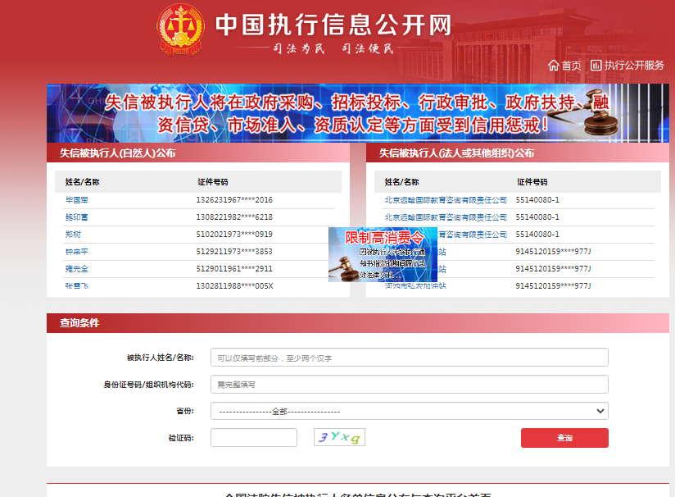

**2.重大税收违法失信主体**-网站截图

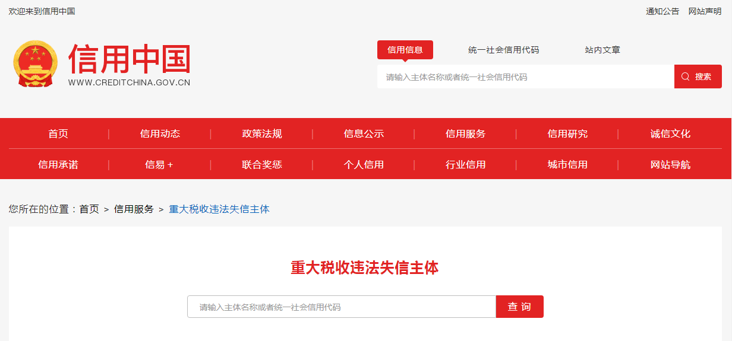

**3.政府采购严重违法失信行为记录名单**-网站截图

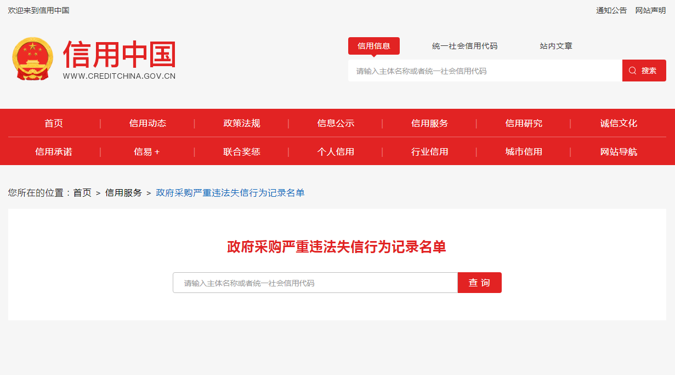

查询截图时间： 年 月 日 时 分（北京时间）

**注：投标单位必须按要求提供自己单位的信用信息查询记录网络截图件**（查询时间须在采购公告之日起至投标截止日前）**。**

**中国政府采购网（www.ccgp.gov.cn）查询**

查询路径：首页—点击“政府采购严重违法失信行为记录名单”—输入企业名称 — 查找后截图

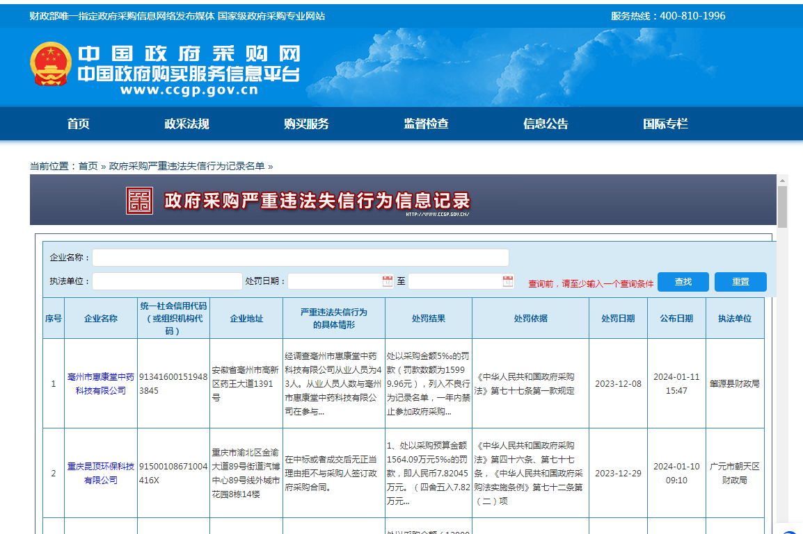

查询截图时间： 年 月 日 时 分（北京时间）

**注：投标单位必须按要求提供自己单位查询记录的网络截图件**（查询时间须在采购公告之日起至投标截止日前）**。**

**9.政府采购投标及履约承诺函**

致：深圳市中西医结合医院

我单位承诺：

1.我单位参与本项目所投标（响应）的货物、工程或服务，不存在侵犯知识产权的情况；已知悉并同意中标（成交）结果信息公示（公开）的内容。

2.我单位参与本项目投标前三年内，在经营活动中没有重大违法记录。

3.我单位参与本项目政府采购活动时不存在被有关部门禁止参与政府采购活动且在有效期内的情况。

4.我单位具备《中华人民共和国政府采购法》第二十二条第一款规定的六项条件。

5.我单位未被列入失信被执行人、重大税收违法案件当事人名单、政府采购严重违法失信行为记录名单。

6.我单位参与该项目投标，严格遵守政府采购相关法律，不造假，不围标、串标、陪标。我单位已清楚，如违反上述要求，投标将作无效处理，被列入不良记录名单并在网上曝光，同时将被提请政府采购主管部门给予一定年限内禁止参与政府采购活动或其他处罚。

7.我单位如果中标，做到守信，不偷工减料，依照本项目招标文件需求内容、签署的采购合同及本单位在投标中所作的一切承诺履约。我单位对本项目的报价负责，中标后将严格按照本项目招标文件需求、签署的采购合同及我单位在投标中所作的全部承诺履行。

我单位清楚，若以“报价太低而无法履约”为理由放弃本项目中标资格时，愿意接受主管部门的处理处罚。若我单位中标本项目，我单位的报价明显低于其他投标人的报价时，我单位清楚，本项目将成为重点监管、重点验收项目，我单位将按时保质保量完成，并全力配合有关监管、验收工作；若我单位未按上述要求履约，我单位愿意接受主管部门的处理处罚。

8.我单位已认真核实了投标文件的全部内容，所有资料均为真实资料。我单位对投标文件中全部投标资料的真实性负责，如被证实我单位的投标文件中存在虚假资料的，则视为我单位隐瞒真实情况、提供虚假资料，我单位愿意接受主管部门作出的行政处罚。

9.我单位承诺不存在联合体投标，中标后项目不转包，未经采购人同意不进行分包。

10.我单位保证，其所提供的货物通过合法正规渠道供货，在提供给采购人前具有完全的所有权，采购人在中华人民共和国使用该货物或货物的任何一部分时，不会产生因第三方提出的包括但不限于侵犯其专利权、商标权、工业设计权等知识产权和侵犯其所有权、抵押权等物权及其他权利而引发的纠纷；如有纠纷，我单位承担全部责任。

11.我单位保证，若所投货物涉及《财政部生态环境部关于印发节能产品政府采购品目清单的通知》（财库〔2019〕19号）列明的政府采购强制产品，则所投该产品符合节能产品的认证要求。若所投产品列入强制性产品认证目录的，则所投该产品须获得强制性产品认证证书（即CCC认证）；其中适用自我声明评价方式的产品，则所投该产品须具有“强制性认证产品符合性自我声明”；若所投产品列入工业产品生产许可证管理的产品目录的，则所投该产品生产者（制造商）须获得《全国工业产品生产许可证》。

12. 我单位保证，不存在“单位负责人为同一人或者存在直接控股、管理关系的不同供应商，不得参加同一合同项下的政府采购活动；为采购项目提供整体设计、规范编制或者项目管理、监理、检测等服务的供应商，不得再参加该采购项目的其他采购活动”的情形。

13.我单位保证，本项目采购和履行中形成的知识产权和其他权益归采购人所有。

以上承诺，如有违反，愿依照国家相关法律法规处理，并承担由此给采购人带来的损失。

**投标单位：（盖章）**

**法定代表人或授权代表：（签字）**

年 月 日

**10.****投标函**

**致：深圳市中西医结合医院**

我方确认收到贵方 采购货物及相关服务的招标文件（项目编号： ）， (投标人名称、地址)作为投标人已正式授权 (被投标人授权代表全名、职务)为我方签名代表，签名代表在此声明并同意：

1. **我单位愿意遵守招标文件的各项规定，自愿参加投标，并已清楚招标文件的要求及有关文件规定，并严格按照招标文件的规定履行全部责任和义务。**
2. **我们同意本投标文件的投标有效期从提交投标文件的截止之日起 90 日历日内有效，并承诺不予撤销已递交的投标文件。**
3. **我单位已经详细地阅读并完全明白了全部招标文件及附件，包括澄清（如有）及参考文件，我单位完全理解本招标文件的要求，我单位同意放弃对招标文件提出不明或误解的一切权利。**
4. **我单位同意提供采购人与评审委员会要求的有关投标的一切数据或资料。**
5. **我单位理解采购人与评审委员会并无义务必须接受最低报价的投标或其它任何投标，完全理解采购人拒绝迟到的任何投标和最低投标报价不是被授予中标的唯一条件。**
6. **如果我单位未对招标文件全部要求作出实质性响应，则完全同意并接受按无效投标处理。**
7. **我单位已认真核实了投标文件的全部资料，所有资料均为真实资料。我单位对投标文件中全部投标资料的真实性负责，如被证实我单位的投标文件中存在虚假资料的，则视为我单位隐瞒真实情况、提供虚假资料，我单位愿意接受主管部门作出的行政处罚。**
8. **如果我单位提供的声明或承诺不真实，则完全同意认定为我司提供虚假材料，并同意作相应处理。**
9. **我单位是依法注册的法人，在法律、财务及运作上完全独立于本项目采购人、用户单位（如有）。**

**备注：**

**1、投标函中承诺的投标有效期应当不少于招标文件中载明的投标有效期，否则视为无效投标。**

**2、除投标有效期承诺的时间外，本投标函内容不得擅自删改，否则视为无效投标。**

**投标人单位名称（单位盖公章）：**

**全权代表签字：**

**日期**：        年   月   日

注：本投标函必须提供且内容不得擅自删改

**11.服务要求偏离表**

|  |  |  |  |  |
| --- | --- | --- | --- | --- |
| **内容** | **招标服务要求**  此栏应按：五、**服务要求**中“**招标服务要求**”内容逐条复制填写，不得删减和漏项） | **投标服务响应**  (投标人应按投标货物或服务实际数据如实填写） | **偏离情况**  （无偏离/正偏离/负偏离） | **偏离简述**  （说明证明材料对应投标文件页码或章节） |
| **服务要求** | 1. |  |  | 见（）页 |
| ...... |  |  | 见（）页 |
| ...... |  |  | 见（）页 |
| ...... |  |  | 见（）页 |
| ...... |  |  | 见（）页 |

此表可根据实际内容自行调整、延长

注：1.请投标人按照**用户需求书中“五.服务要求”表格内容，**自上而下的顺序填写本表并逐条响应并保留“▲”，“★”特殊标记；因项目次序混乱、缺项漏项而影响评标结果者，投标人自负其责。

2.**“偏离情况”一栏应如实填写“正偏离”.“负偏离”或“无偏离”。**其中：“正偏离”表示“投标响应优于招标技术要求”，“负偏离”表示“投标响应不满足招标技术要求”，“无偏离”表示“投标响应与招标技术各要求一致”。“投标技术响应”对比“招标技术要求”存在响应不全（包括未响应整项招标技术要求或者未响应一项招标技术要求的部分内容），均视为“负偏离”。

3.**投标人应如实填写《服务要求偏离表》，并按招标文件要求提供相应的“彩页/截图/证书/承诺函/检验报告等”复印件加盖投标人公章，原件备查，并注明证明材料在投标文件中的具体位置；提供的证明资料显示不符合招标文件要求、模糊不清无法判断或未显示是否满足招标文件要求的，投标文件证明资料与偏离表填写内容不一致，****均视为负偏离。**（产品说明书或彩页应为制造商公布或出具的中文产品说明书或彩页；提供外文说明书或彩页的，需同时提供加盖制造商公章的对应中文翻译说明，评标依据以中文翻译内容为准，外文说明书或彩页仅供参考；)

4.“★”条款为不可负偏离条款，投标文件响应为“负偏离”或未响应的，投标文件将按无效投标处理。

**法定代表人或其授权代表签字：**

**投标单位名称（盖章）**

年 月 日

**12.商务要求偏离表**

|  |  |  |  |  |
| --- | --- | --- | --- | --- |
| **内容** | **招标商务要求**  此栏应按：六、商务要求中“**招标商务条款**”内容逐条复制填写，不得删减和漏项） | **投标商务响应**  (投标人应按投标货物或服务实际数据如实填写） | **偏离情况**  （无偏离/正偏离/负偏离） | **偏离简述**  （说明证明材料对应投标文件页码或章节） |
| **售后服务**  **要求** | 1. |  |  | 见（）页 |
| 2. |  |  | 见（）页 |
| ...... |  |  | 见（）页 |
| **验收方式** | 1...... |  |  | 见（）页 |
| ...... |  |  | 见（）页 |
| **报价要求** | 1...... |  |  | 见（）页 |
| ...... |  |  | 见（）页 |
| **付款方式** | ...... |  |  | 见（）页 |
| **服务期限** | ...... |  |  |  |

此表可根据实际内容自行调整、延长

注：1.请投标人按照**用户需求书中“六、商务要求”表格内容，**自上而下的顺序填写本表并逐条响应并保留“▲”，“★”特殊标记；因项目次序混乱、缺项漏项而影响评标结果者，投标人自负其责。

2.**“偏离情况”一栏填写如实填写“正偏离”.“负偏离”或“无偏离”，**其中：“正偏离”表示“投标响应优于招标商务要求”，“负偏离”表示“投标响应不满足招标商务要求”，“无偏离”表示“投标响应与招标商务要求一致”。“投标商务响应”对比“招标商务要求”存在响应不全（包括未响应整项招标商务要求或者未响应一项招标商务要求的部分内容），均视为“负偏离”。

3.如果投标实际参数与商务条款内容的响应情况不一致，或招标商务条款中要求提供相关证明材料但投标人未提供的，均视为负偏离。

4.“★”条款为不可负偏离条款，投标文件响应为“负偏离”或未响应的，投标文件将按无效投标处理。

**法定代表人或其授权代表签字：**

**投标单位（盖章）**

年 月 日

**13.同类项目成功案例一览表**

投标人名称__________________

|  |  |  |  |  |  |  |  |
| --- | --- | --- | --- | --- | --- | --- | --- |
| 序号 | 项目名称 | 采购单位 | 时间 | 规模（金额） | 使用科室 | 联系方式 | 证明文件页码 |
| 1 |  |  |  |  |  |  | 见（）页 |
| 2 |  |  |  |  |  |  | 见（）页 |
| ... |  |  |  |  |  |  | 见（）页 |
|  |  |  |  |  |  |  |  |
|  |  |  |  |  |  |  |  |
|  |  |  |  |  |  |  |  |
|  |  |  |  |  |  |  |  |
|  |  |  |  |  |  |  |  |
|  |  |  |  |  |  |  |  |
|  |  |  |  |  |  |  |  |

此表可延长

**法定代表人或其授权代表签字：**________________________

**投标单位（盖章）：**___________________________________

注：须提供合同关键页（需体现合同签订日期）复印件或扫描件加盖投标人公章，原件备查。

**14.综合评分表涉及的内容资料**

一、项目服务方案

......

1. 项目拟使用的设备情况

......

三、拟安排的项目主要团队成员情况

|  |  |  |  |  |  |  |  |
| --- | --- | --- | --- | --- | --- | --- | --- |
| 序号 | 项目 | 姓名 | 学历 | 岗位及职务 | 持何种资格证件 | 发证时间 | 工作经验 |
| 1 | 项目负责人 |  |  |  |  |  |  |
| 2 | 项目团队成员 |  |  |  |  |  |  |
| 3 |  |  |  |  |  |  |
| 4 |  |  |  |  |  |  |
| 5 |  |  |  |  |  |  |
| 6 |  |  |  |  |  |  |
| 7 |  |  |  |  |  |  |
| 8 |  |  |  |  |  |  |
| 9 |  |  |  |  |  |  |

注：

1、填写时，如本表格不适合投标单位的实际情况，可根据本表格格式自行划表填写。

2、有关人员简历及资格证书及其它证明材料（复印件或扫描件加盖公章）需附在本表后。

3、本表格所要求填写的人员是指投标单位将安排在此项目的具体人员。

**投标单位：（盖章）**

**法定代表人或授权代表：（签字）**

年 月 日

**15.诚信承诺函（**评分中涉及的承诺及声明函**）**

**致深圳市中西医结合医院：**

我公司 （公司名称） 参与贵代理机构组织的 （项目名称） （项目编号： ）投标，现就企业诚信作如下承诺：

1、根据财政部《财政部关于在政府采购活动中查询及使用信用记录有关问题的通知》（财库[2016]125号）和深圳市财政委员会《深圳市财政委员会转发财政部关于在政府采购活动中查询及使用信用记录有关问题的通知》（深财购[2016]38号）的要求，截止至投标截止前一天下午17：00（北京时间）止，我司未有任何仍处于受惩罚和禁止期内的违法违规、不良信用等记录。

2、我司承诺：未有《深财购〔2013〕27号》和《深财购函〔2016〕315号》等文件中规定的予以扣分的情形。

我司对上述内容的真实性负责。如有虚假，将依法承担相应责任。

特此承诺！

**法定代表人或其授权代表：（签字）**________

**投标单位：（盖章）**________

年 月 日

**16.其他：投标人资格声明材料、通过认证的证书等，投标人符合“招标文件”规定的证明文件，及投标人认为必要提供的其他内容。**

（1）投标人基本情况简介，格式自拟，包括但不限于经营范围、依法纳税记录等；

（2）通过认证的证书（注：须提供投标产品证书扫描件，原件备查。）

（3）其他

注：投标人认为必要提供，请自行提供相应资料（已在投标文件中体现的资料请勿重复提供），以上资料若为复印件或扫描件需加盖投标人公章，原件备查。

**报价单**

**项目编号：SZSZXYJHYY202402025**

投标单位：

|  |  |  |  |
| --- | --- | --- | --- |
| **序号** | **项目名称** | **投标总价（元）** | **备注** |
| 1 | 关于聘请第三方机构对医院进行能源审计服务（第二次招标） | 注：正本空白，超预算将导致投标无效 |  |

**附：分项报价**（如有，请填写，若无，可以空白）注：报价单的投标总价应与本表中的合计金额一致。

|  |  |  |  |  |
| --- | --- | --- | --- | --- |
| **序号** | **内容** | **数量/单位** | **投标单价（元）** | **合计（元）** |
| 1 |  |  | 注：正本空白 | 注：正本空白 |
| 2 |  |  | 注：正本空白 | 注：正本空白 |
| 3 |  |  | 注：正本空白 | 注：正本空白 |
| 4 |  |  | 注：正本空白 | 注：正本空白 |
| **投标总价（元）** | | | | 注：正本空白，须于上表投标总价一致。 |

全权代表签字（盖公章）：

备注：1.投标报价以人民币为结算单位，投标报价总额为综合报价，包含完成本项目所需的全部费用。

2.报价单须法定代表人或授权委托人签名，并加盖公章。

3.报名预审：递交投标文件正本一份（须填写的除报价以外的信息）。

4.开标评审：递交密封的投标文件副本（5本）和单独密封的报价单（1份）。

①报价单的内容须与预审时提交的产品目录一致，如不一致，以预审时提交的投标内容为准；②投标文件副本，须完整填写报价单，且与单独密封的报价单内容、报价金额均须一致；③单独密封的报价单必须盖公章并单独用信封密封，不与投标文件副本一起密封。

5.同一项目出现两个及以上报价，按规定又无法确定哪个是有效报价，将作为无效投标处理。

6.报价总价金额与按单价汇总金额不一致的，以单价金额计算结果为准。

7.根据《中华人民共和国财政部令第87号-政府采购货物和服务招标投标管理办法》第六十条规定：评标委员会认为投标人的报价明显低于其他通过符合性审查投标人的报价，有可能影响产品质量或者不能诚信履约的，应当要求其在评标现场合理的时间内提供书面说明，必要时提交相关证明材料；投标人不能证明其报价合理性的，评标委员会将其作为无效投标处理。